**Service de messagerie**

# Principes généraux du courrier électronique

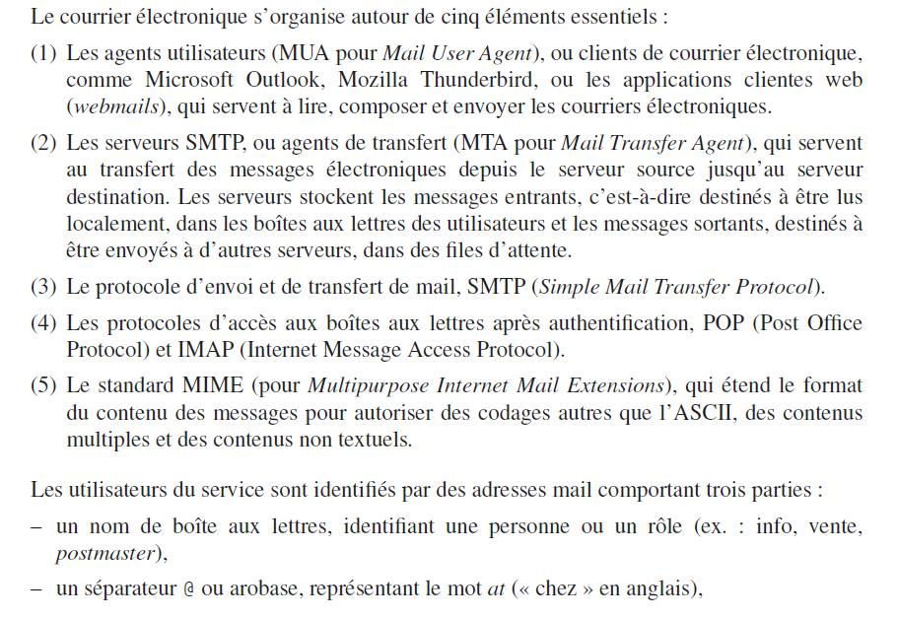

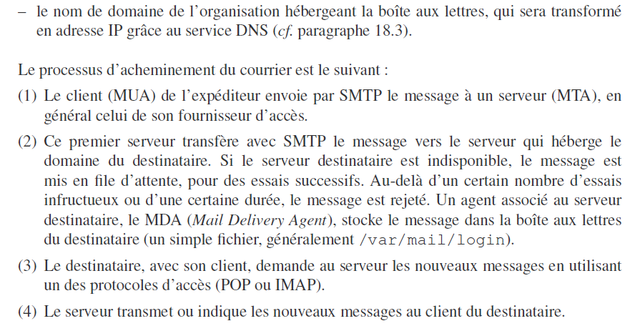

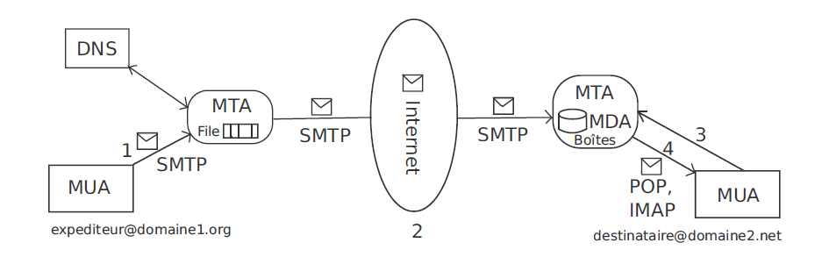

Figure 1: Processus d'acheminement de courrier électronique

## Le protocole de transfert SMTP

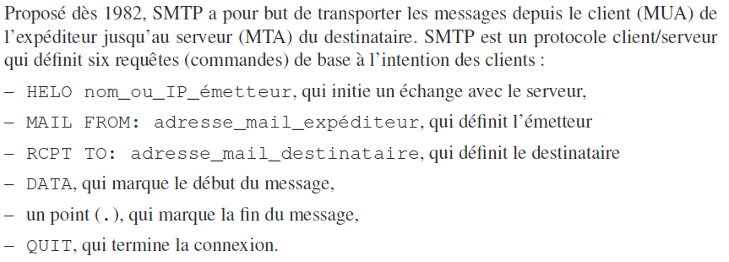

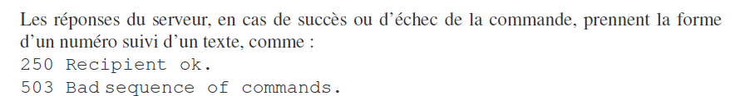

L’enchaînement des commandes est décrit par le diagramme états/transitions de la figure 2.

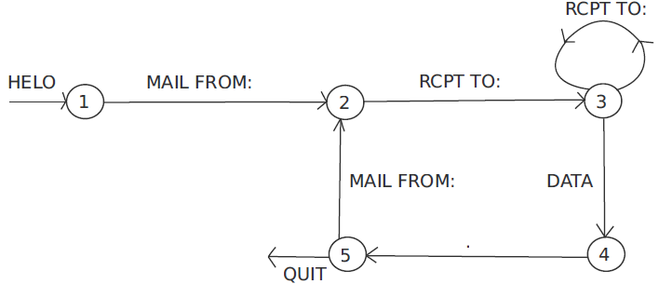

Figure 2: Les requêtes SMTP

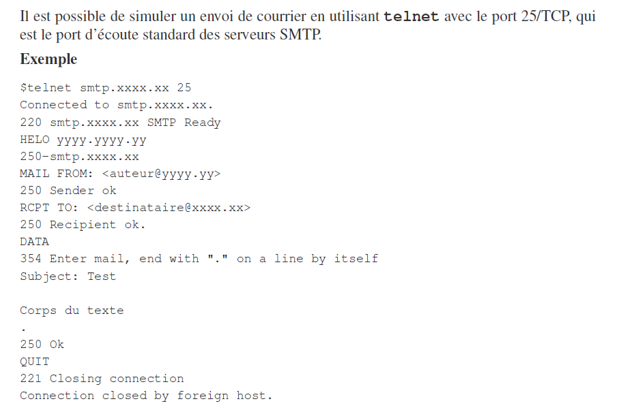

## Le protocole POP

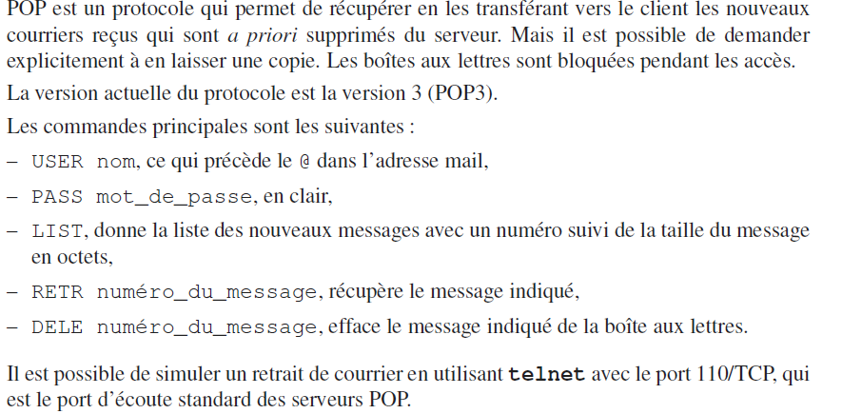

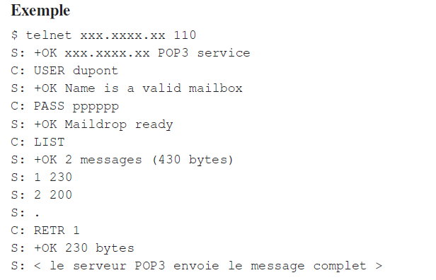

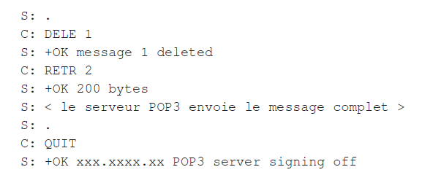

## Le protocole IMAP

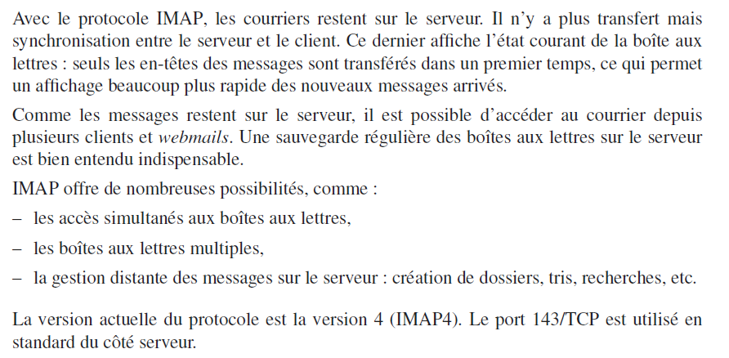

## Pratique du courrier electronique

On trouve une large gamme de serveurs SMTP (MTA), soit libres, comme Sendmail, Qmail, Exim ou ***Postfix***, soit propriétaires, comme Microsoft Exchange Server ou Novell Groupwise.

Plusieurs MDA peuvent leur être associés comme Procmail, **Dovecot**, Maildrop, etc.

Plusieurs *webmails* ou client de messagerie existent également tels que thunderbird, roundcube, zimbra et ***rainloop***.

# Prérequis DNS

* Résolution directe

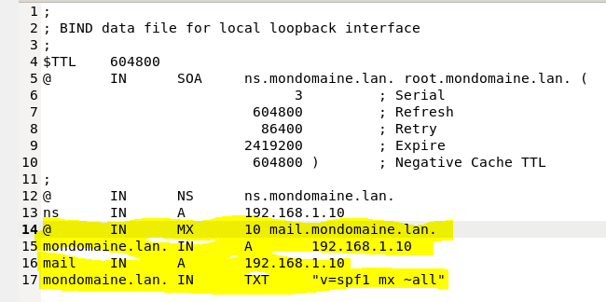

* Résolution indirecte

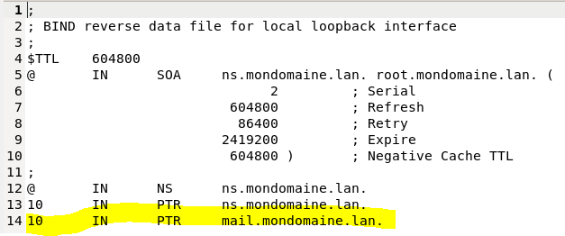

# Postfix

Postfix est un agent de transport de messages (MTA) de pointe, également appelé serveur SMTP, qui remplit deux fonctions.

* Il est chargé de transporter les messages électroniques d'un client de messagerie ou d'un agent utilisateur de messagerie (MUA) vers un serveur SMTP distant.
* Il est également utilisé pour accepter les courriels provenant d'autres serveurs SMTP.

Postfix a été conçu par Wietse Venema, un expert en Unix et en sécurité. Il est facile à utiliser, conçu dans un souci de sécurité et de modularité, chaque module s'exécutant au niveau de privilège le plus bas possible nécessaire à la réalisation du travail. Postfix s'intègre étroitement à Unix/Linux et ne fournit pas de fonctionnalités qu'Unix/Linux n'offre déjà. Il est fiable aussi bien dans des conditions simples que dans des conditions difficiles.

Postfix a été conçu à l'origine pour remplacer Sendmail, le serveur SMTP traditionnel sous Unix. En comparaison, Postfix est plus sûr et plus facile à configurer. Il est compatible avec Sendmail, de sorte que si vous désinstallez Sendmail et le remplacez par Postfix, vos scripts et programmes existants continueront à fonctionner sans problème.

## Installation de Postfix

$ sudo apt-get update

$ sudo apt-get install postfix mailutils

* L’écran suivant s’affiche

* Après avoir appuyé sur shift + touche droite, on l’écran suivant où on choisit l’option *Internet Site*

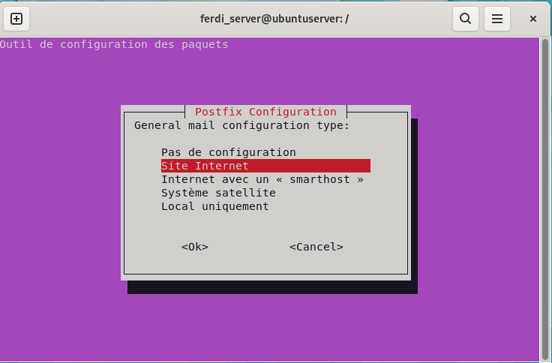

* Après avoir appuyé sur la touche tabulation, on clique sur *ok*

* Ajouter notre domaine

* On peut voir la version de postfix et son status comme suit :

* Pour s’assurer que le port 25 (SMTP) est occupé on a la commande suivante

## Configuration de Postfix

Les fichiers de Postfix sont dans */etc/postfix*. Le fichier important qui va nous intéresser est *main.cf*. En faire une copie de sauvegarde au cas où …



Dans ce fichier (*main.cf*), on doit modifier :

1. Le nom d’hote ou *myhostname* par exemple *mail.mondomaine.lan*
2. Rajouter le réseau auquel appartient ma machine sur la ligne du *mynetworks* (192.168.1.0/24 par exemple)
3. Rajouter le nom de mon domaine juste en bas de myhostname par exemple: *mydomain = mondomaine.lan*
4. Puis une autre ligne à rajouter *: home_mailbox = MailDir/* cela va stocker tous les mails de l’utilisateur à qui le message a été envoyé dans le dossier *MailDir* se trouvant dans son dossier utilisateur

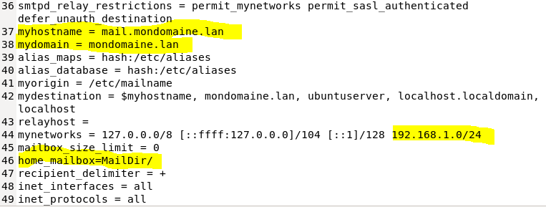

N.B : Vous pouvez également paramétrer la taille maximale d’un message à partir du fichier main.cf en y ajoutant *message_size_limit = xxxx* (en octets, ex : 20480000 => 20 Mo)

Vérifier que vous n’avez pas fait d’erreurs en tapant (*sudo postconf -n)* :

Puis rédémarrer le service postfix avec un *systemctl restart postfix*. Puis vérifier également le status.

Il existe certains alias obligatoires que vous devez configurer lorsque vous utilisez votre serveur de messagerie dans un environnement de production. Vous pouvez ajouter des alias de courrier électronique dans le fichier */etc/aliases* qui est un fichier de tables de correspondance spécial de *Postfix*.



Par défaut, ce fichier ne contient que deux lignes.



La première ligne est un commentaire. La deuxième ligne est la seule définition d'un alias dans ce fichier. La partie gauche est le nom de l'alias. La partie droite est la destination finale du message électronique. Ainsi, les messages électroniques destinés à *postmaster@mondomaine.lan* seront envoyés *à root@mondomain.lan*. L'adresse électronique du *postmaster* est requise par la RFC 2142.

Normalement, nous n'utilisons pas l'adresse du *root*. A la place, le *postmaster* peut utiliser un nom de login normal pour accéder aux emails. Vous pouvez donc ajouter la ligne suivante pour remplacer nom d'utilisateur par votre vrai nom d'utilisateur.

Ainsi, les courriels destinés à *postmaster@mondomaine.lan* seront envoyés à *ferdi_server@mondomaine.lan*. Vous pouvez maintenant enregistrer et fermer le fichier. Reconstruisez ensuite la base de données des alias à l'aide de la commande *newaliases.*



Si vous avez activé le pare-feu *ufw* et que vous ne voulez pas le désactiver alors, vous pouvez permettre des connections distantes à postfix comme suit :

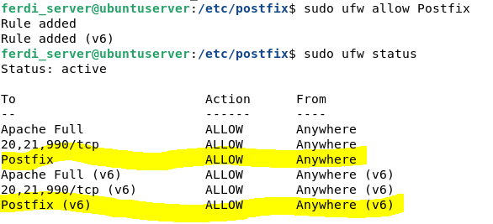

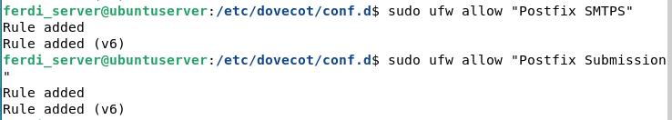

## Test de postfix par envoi d’un premier mail

On envoie le texte "COURS LINUX" avec pour objet du mail "gnulinux test" à l’utilisateur root.

Ce qui suit montre également que le message est effectivement parti !





D’après le fichier */etc/aliases* ce message sera transféré à *l’utilisateur ferdi_server*.

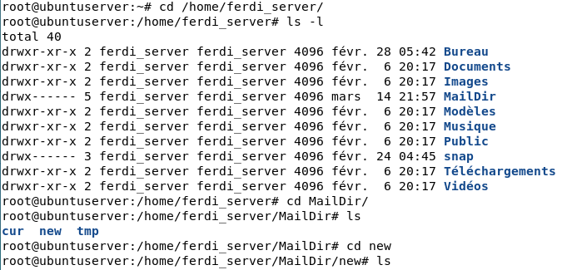

# Dovecot

Dovecot est un serveur de messagerie IMAP et POP3 open-source largement utilisé pour sa fiabilité, son évolutivité et sa facilité d'utilisation. POP3 (Post Office Protocol 3) et IMAP (Internet Message Access Protocol) sont deux protocoles qui fonctionnent comme des agents d'accès aux messages. Ces protocoles sont utilisés pour récupérer les messages électroniques des boîtes de réception des utilisateurs sur les serveurs de messagerie. En d'autres termes, POP3 et IMAP sont chargés de récupérer les messages des boîtes aux lettres et de les afficher sur votre appareil mobile ou sur l'interface web.

## Installation de Dovecot

Les systèmes basés sur Debian ont des paquets séparés de Dovecot pour les protocoles IMAP et POP3. Pour installer le serveur Dovecot avec la prise en charge des fonctions POP3 et IMAP, exécutez la commande suivante :

Ceci installera les composants principaux de Dovecot, ainsi que les protocoles IMAP et POP3. Le paquet *dovecot-core* fournit le noyau du serveur Dovecot, tandis que les paquets *dovecot-imapd* et *dovecot-pop3d* fournissent le support des protocoles IMAP et POP3, respectivement.

Vous pouvez également installer divers modules Dovecot tels que le support des bases de données MySQL et PostgreSQL, le filtrage du courrier, la formation au filtre anti-spam et l'annuaire LDAP. Pour installer des modules supplémentaires, exécutez :

## Configuration de Dovecot

Tous les fichiers sont dans */etc/dovecot*

Ouvrir *dovecot.conf* avec nano ou gedit par exemple.

Puis décommenter la ligne du *listen* afin d’écouter sur toutes les interfaces possibles.

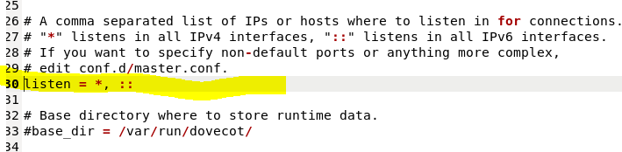

Ouvrir le dossier *conf.d*. pour modifier comme suit les trois fichiers suivants :

- *10-auth.conf*

* *10-mail.conf*

* *10-master.conf*

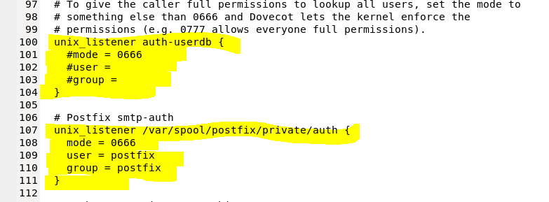

Une fois la configuration de *Dovecot* terminée, vous pouvez démarrer le service *Dovecot* à l'aide de la commande suivante :



Pour s'assurer que *Dovecot* démarre automatiquement au démarrage, exécutez la commande suivante :

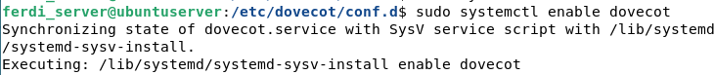

Ceci permettra à *Dovecot* de démarrer automatiquement à chaque fois que le système démarre.

On peut vérifier aussi le status de *Dovecot.*

Pour voir la liste des applications disponibles :

Autoriser dovecot vis-à-vis du pare-feu *ufw* éventuellement :

Un *status* permet de voir que ces applications sont effectivement autorisées

* Test en local

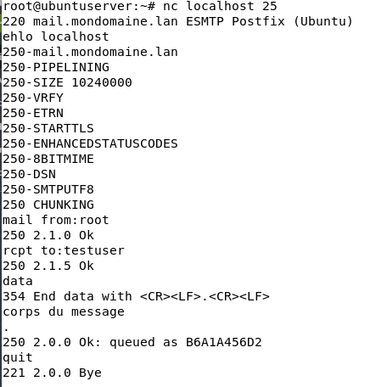

* Test à distance

# Rainloop

## Installation de Rainloop

* Installation de module(s) Apache

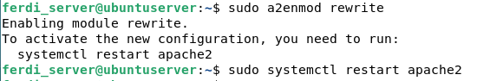

* Installation de curl

* Installation de PHP

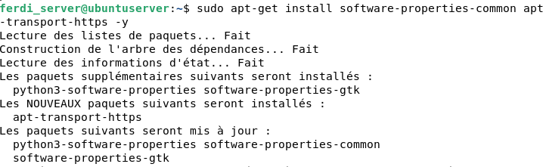











* Installez *rainloop* depuis *curl*

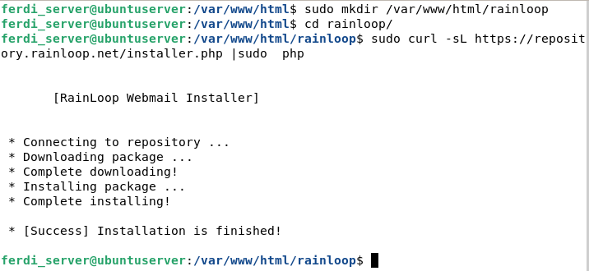

## Configuration de Rainloop

* Changer le propriétaire du dossier d’installation de *rainloop* et les permissions sur le dossier

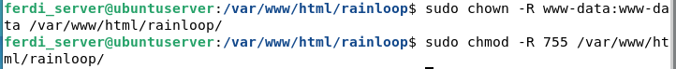

* Créer le fichier d'hôte virtuel Apache *rainloop.conf :* je vais copier un fichier existant et le modifier



* Modifier le fichier comme suit :

* Désactive mon ancien vhost utilisant mondomaine.lan : ceci n’est pas nécessaire si vous travailler sur un autre domaine.

$ sudo sudo a2dissite mondomaine.lan.conf

* *Activer le vhost de rainloop*



* *Accéder au panneau d’administration*

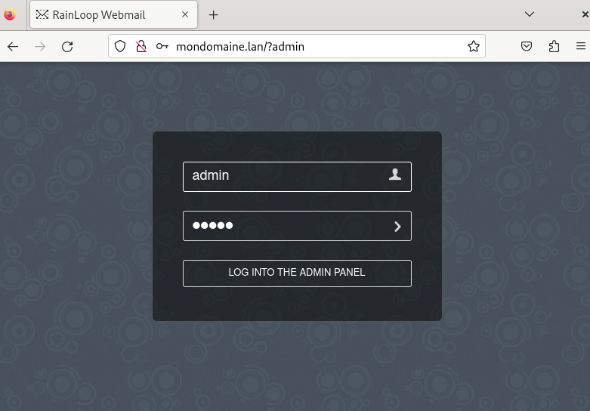

* *Changer la langue*

* Ajouter un domaine

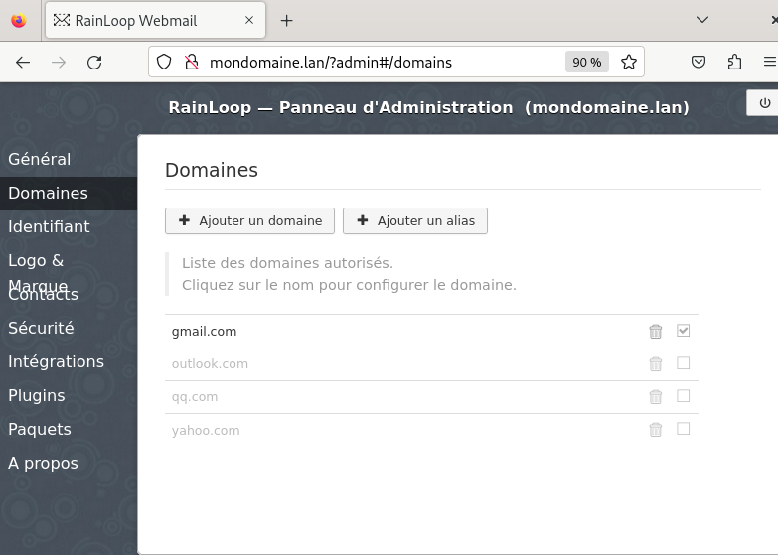

J’ajoute *mondomaine.lan*

## Test de Rainloop

Utiliser deux utilisateurs (par exemple *testuser* et *marie)* l’un se connectant pour envoyer à l’autre un message et l’autre se connectant pour lire le message de l’un